Análisis Estadístico de Campañas de Marketing Digital

Introducción
El objetivo de este trabajo es analizar el rendimiento de campañas de marketing digital mediante la aplicación de técnicas de estadística descriptiva. Para ello se utilizaron datos correspondientes a 5.000 registros de usuarios expuestos a distintas campañas publicitarias.
El análisis se realizó utilizando Microsoft Excel, aplicando medidas de tendencia central (media, mediana y moda) y medidas de dispersión (varianza y desviación estándar). Estas herramientas permiten comprender mejor el comportamiento de los usuarios, evaluar la efectividad de las campañas y apoyar la toma de decisiones basada en datos.
Durante la exploración inicial del dataset se observó que la variable "Duración de sesión" solicitada en la consigna no se encontraba disponible. Por este motivo, se decidió complementar el análisis incorporando métricas relevantes presentes en el conjunto de datos: impresiones (Impressions), clics (Clicks), conversiones (Conversion), gasto publicitario (Spend_USD), ingresos generados (Revenue_USD) y retorno sobre la inversión (ROI).

Metodología y herramientas utilizadas
El procesamiento de los datos se realizó mediante Microsoft Excel.

Fórmulas utilizadas
- Media: =PROMEDIO(rango)
- Mediana: =MEDIANA(rango)
- Moda: =MODA.UNO(rango)
- Varianza: =VAR.S(rango)
- Desviación estándar: =DESVEST.S(rango)

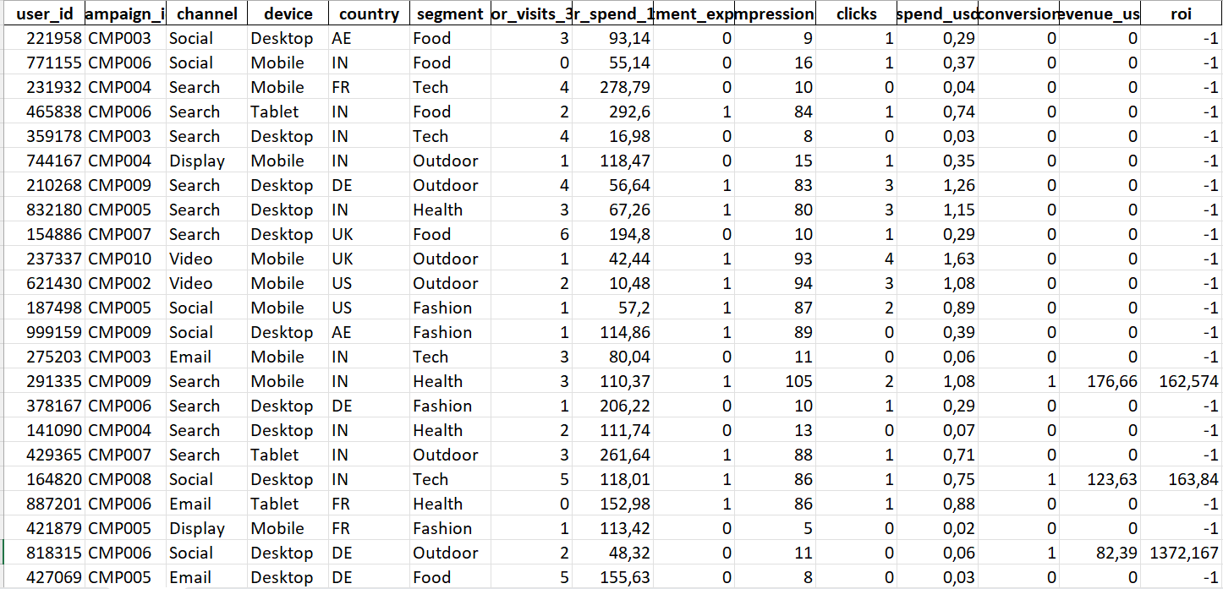

Resultados obtenidos
Métrica | Media | Mediana | Moda | Varianza | Desv. Estándar
Impressions | 48,28 | 17,50 | 12 | 1563,80 | 39,54
Clicks | 1,32 | 1,00 | 0 | 2,59 | 1,61
Conversion | 0,101 | 0 | 0 | 0,091 | 0,302
Spend_USD | 0,595 | 0,34 | 0,05 | 0,333 | 0,577
Revenue_USD | 14,15 | 0 | 0 | 1891,73 | 43,49
ROI | 93,61 | -1 | -1 | 298.921,21 | 546,74

Análisis de las medidas de tendencia central

Impresiones (Impressions)
La media de 48,28 impresiones es considerablemente superior a la mediana de 17,5. Esto indica una distribución asimétrica positiva, donde algunas campañas generan niveles muy elevados de exposición.
La mediana resulta más representativa porque refleja el comportamiento típico de la mayoría de los registros y reduce el impacto de valores extremos.

Clics (Clicks)
La media obtenida es de 1,32 clics por registro, mientras que la mediana es 1 y la moda es 0.
Esto significa que el comportamiento más frecuente es que los usuarios no hagan clic, aunque existe un grupo reducido que genera múltiples interacciones.
La mediana es la medida más adecuada para describir esta métrica.

Conversiones
La media de 0,101 representa una tasa de conversión aproximada del 10,14%.
La moda y la mediana son iguales a 0 debido a que la mayoría de los usuarios no completa la acción deseada.
En este caso, la media es la medida más útil porque permite interpretar directamente el rendimiento general de las campañas.

Gasto Publicitario (Spend_USD)
El gasto promedio es de USD 0,595 por registro.
La diferencia entre media y mediana evidencia que existen campañas con inversiones superiores al promedio.
La mediana proporciona una visión más realista del gasto habitual.

Ingresos (Revenue_USD)
La media es de USD 14,15 mientras que tanto la mediana como la moda son 0.
Esto indica que una gran cantidad de registros no genera ingresos, mientras que un número reducido de conversiones exitosas concentra gran parte de la facturación.

Retorno sobre la Inversión (ROI)
El ROI promedio alcanza 93,61%, aunque la mediana y la moda son -1.
Esto demuestra una fuerte influencia de campañas altamente rentables que elevan el promedio general.
En este caso, la mediana resulta más representativa para comprender el comportamiento típico del conjunto de datos.

Análisis de dispersión

Impresiones
La desviación estándar de 39,54 indica una dispersión elevada. Las campañas muestran niveles de alcance muy diferentes entre sí.

Clics
La desviación estándar de 1,61 es superior al promedio de clics, lo que evidencia una importante variabilidad en el nivel de interacción de los usuarios.

Conversiones
La dispersión es baja debido a la naturaleza binaria de la variable. La mayoría de las observaciones se concentra en la categoría de no conversión.

Spend_USD
La dispersión moderada refleja diferencias en la inversión realizada entre campañas.

Revenue_USD
La desviación estándar de 43,49 es muy superior a la media, indicando que los ingresos se encuentran altamente concentrados en un grupo reducido de registros.

ROI
El ROI presenta la mayor dispersión del conjunto de datos. Esto revela grandes diferencias de rentabilidad entre campañas y sugiere oportunidades significativas de optimización.

Conclusiones
El análisis estadístico permitió comprender el comportamiento de las principales métricas de marketing digital y detectar patrones relevantes para la toma de decisiones.
Las métricas de impresiones, ingresos y ROI presentan una elevada dispersión, lo que indica que existen campañas con resultados muy superiores al promedio. Esto sugiere la necesidad de identificar las características de las campañas más exitosas para replicar sus buenas prácticas.
Por otro lado, la tasa de conversión observada del 10,14% muestra que existe margen para mejorar el rendimiento general mediante estrategias de optimización del embudo de conversión, segmentación de audiencias y personalización de mensajes.
Se observó además que la mediana resulta más representativa para variables con alta asimetría, como impresiones, clics y ROI, mientras que la media es especialmente útil para interpretar conversiones e ingresos promedio.
Finalmente, el uso de Excel permitió automatizar los cálculos estadísticos y transformar grandes volúmenes de datos en información útil para apoyar decisiones relacionadas con inversión publicitaria, asignación de presupuesto y optimización de campañas digitales.

